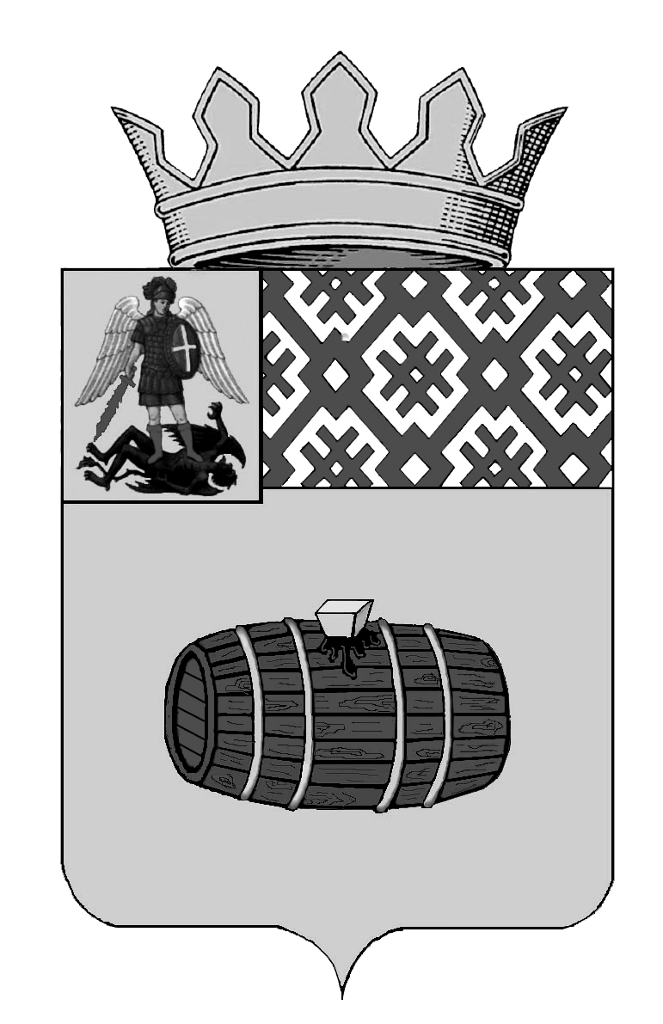

АДМИНИСТРАЦИЯ ВЕЛЬСКОГО МУНИЦИПАЛЬНОГО РАЙОНА
АРХАНГЕЛЬСКОЙ ОБЛАСТИ

РАСПОРЯЖЕНИЕ

от 25 сентября 2024 года № 627-р

г. Вельск

О создании конкурсной комиссии по проведению районного конкурса целевых проектов социально ориентированных некоммерческих организаций на территории Вельского муниципального района в 2024 году

В целях проведения районного конкурса целевых проектов социально ориентированных некоммерческих организаций в Вельском муниципальном районе в 2024 году и определения победителей, в соответствии с Положением о конкурсе целевых проектов социально ориентированных некоммерческих организаций, утверждённым постановлением администрации Вельского муниципального района от 29.08.2022 года № 999 и порядке предоставления субсидий из бюджета Вельского муниципального района социально ориентированным некоммерческим организациям, утвержденный постановлением администрации Вельского муниципального района от 27.07.2022 года № 878:
- Создать конкурсную комиссию по отбору проектов в составе:
  - Болдырева Яна Юрьевна – заместитель главы по вопросам местного самоуправления - руководитель аппарата администрации Вельского муниципального района (председатель комиссии);
  - Михалева Ирина Николаевна – главный специалист отдела по организационной работе и обращениям граждан администрации Вельского муниципального района (секретарь комиссии без права голоса);
  - Мартьянова Оксана Александровна – заместитель главы по социальным вопросам администрации Вельского муниципального района;
  - Тетерина Елена Борисовна – начальник управления по финансам и исполнению бюджета администрации Вельского муниципального района;
  - Федотова Марина Александровна – начальник отдела по организационной работе и обращениям граждан администрации Вельского муниципального района;
  - Абрамова Татьяна Петровна – председатель Собрания депутатов Вельского муниципального района;
  - Рыжкова Зинаида Павловна – депутат Собрания депутатов Вельского муниципального района;
  - Жуков Анатолий Александрович – депутат Собрания депутатов Вельского муниципального района;
  - Дьячков Андрей Викторович – глава городского поселения «Вельское» Вельского муниципального района;
  - Шевченко Анна Владимировна – член Общественного совета Вельского муниципального района.
- Контроль за исполнением распоряжения возложить на заместителя главы Вельского муниципального района по вопросам местного самоуправления - руководителя аппарата Болдыреву Яну Юрьевну.
- Настоящее распоряжение опубликовать на официальном сайте администрации Вельского муниципального района.

Глава Вельского муниципального района
Архангельской области А. В. Гуляев

